Федеральное государственное автономное образовательное учреждение высшего образования

«Национальный исследовательский университет ИТМО»

Факультет Программной инженерии и компьютерной техники

Программирование

Лабораторная работа №1

Вариант № 367268

Преподаватель: Письмак А.Е.

Выполнил: Карабанов А.Ф.

Группа 3115

Санкт-Петербург

2022

Оглавление

Задание: 2

Код: 3

Отформатированный вывод. 4

Вывод: 4

# Задание:

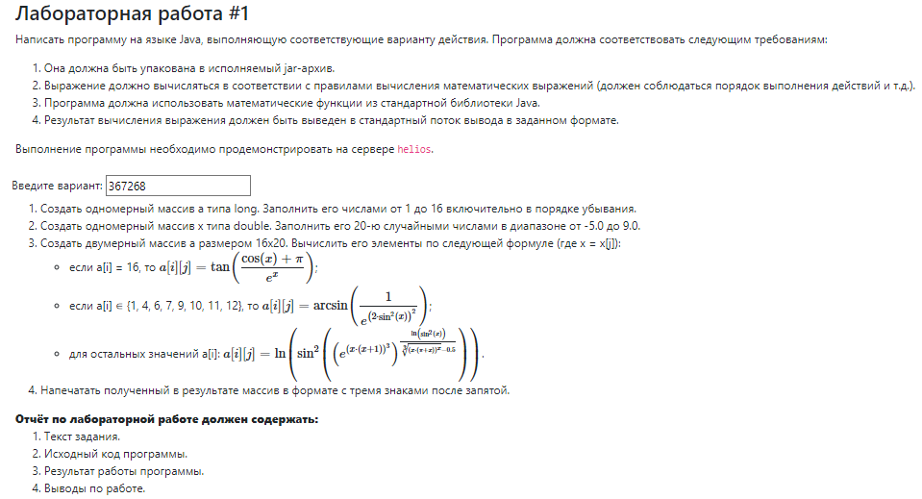

# Код:

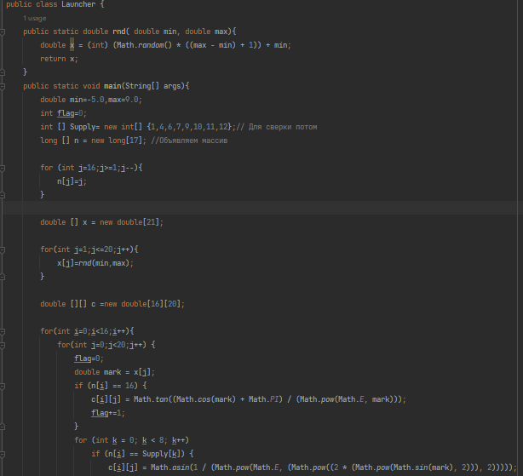

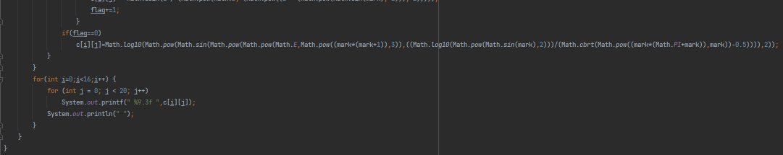

# Отформатированный вывод.

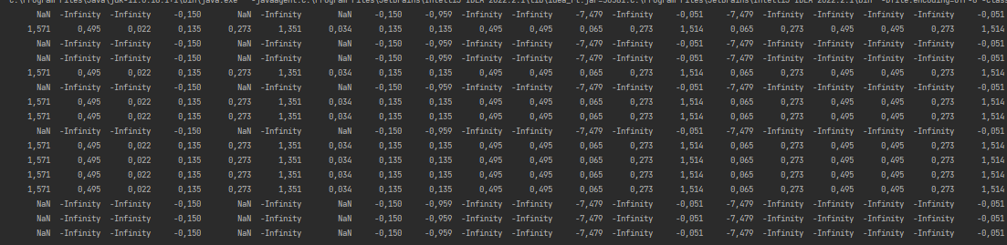

# Вывод:

В этой работе я научился вычислять сложные выражения и генерировать рандомные числа с помощью методов Math, форматировать вывод, архивировать файл в jar- архив и посылать всё на helios.

# Ссылка на GitHub

<https://github.com/forafox/ITMO/tree/main/Programming/lab1>